碰碰车

简介
这个机器人前面安装了一个保险杠，可以触发接触传感器感知碰撞，这样机器人就可以在房间中行走，并在碰到障碍物时自动转向。把它放置在任意位置，启动程序，看看它的运动，它是否会被卡在某个地方或者一直运动。
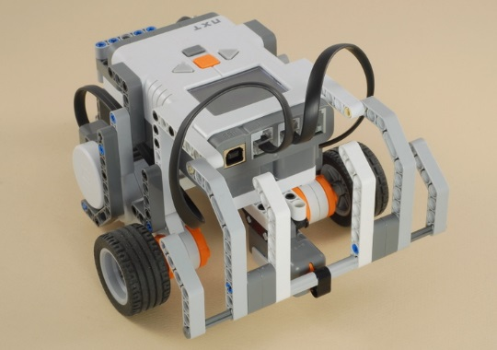

搭建

1-11
首先搭建双轮驱动小车。
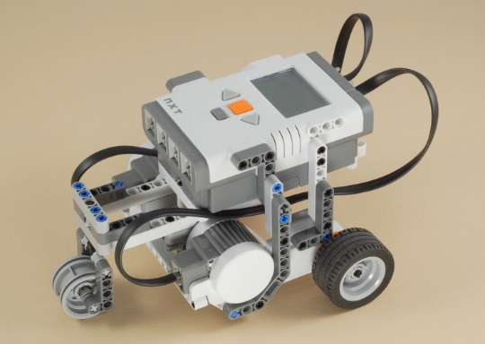

12
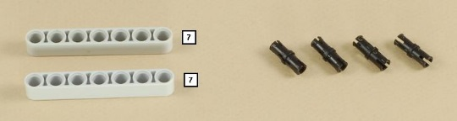
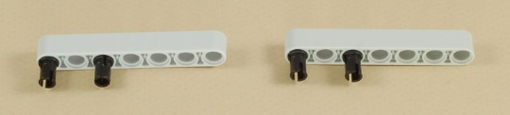
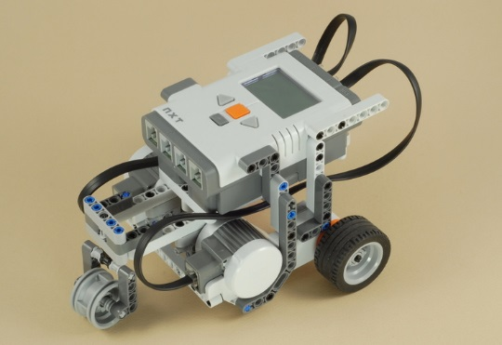

13
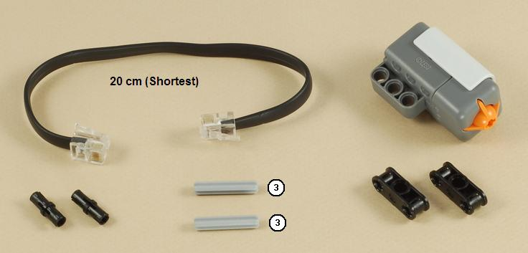
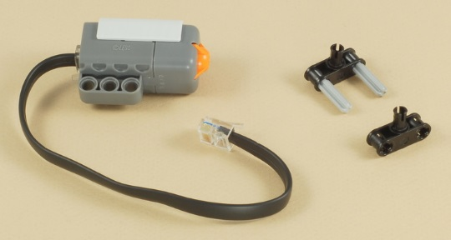
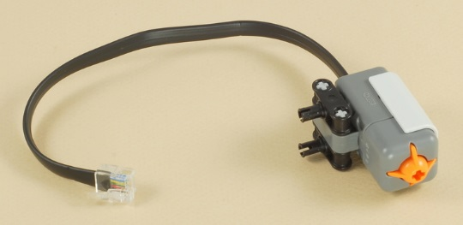
使用连接线将接触传感器连接到NXT的端口1。
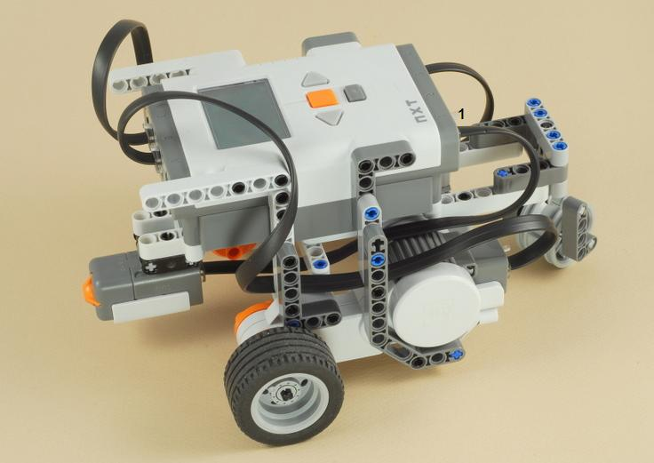

14
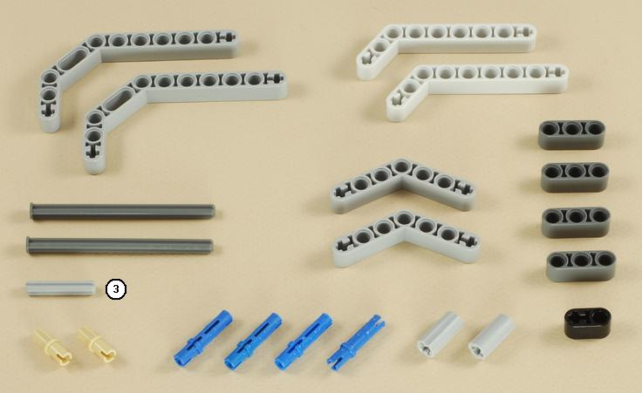
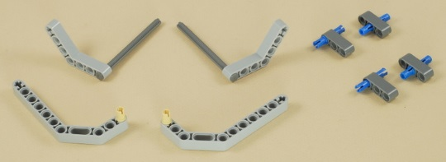
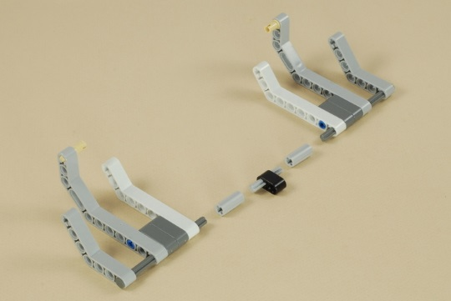
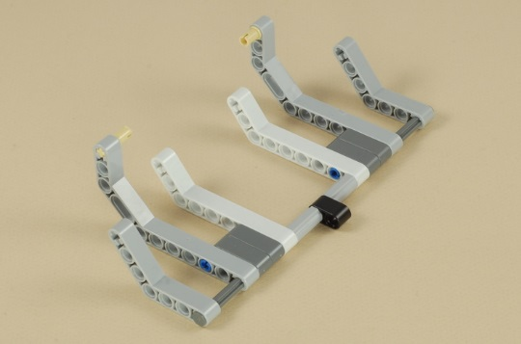
注意：连接线不要阻挡保险杠的移动。

编程
这个程序让小车直行直至保险杠碰到障碍物。然后后退少许，再右转，接在再次直行（一直重复上述过程）。你可以很容易地根据自己的意愿修改这个程序，改变这个机器人撞墙后的反应。
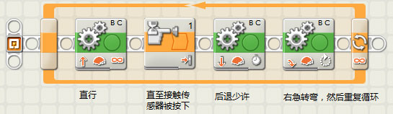
原文地址：http://www.nxtprograms.com/NXT2/bumper_car/steps.html。

